- Aprire un documento di Word vuoto  - Nella prima riga scrivere il seguente testo:  - "L'uomo vitruviano di Leonardo"  - Selezionare il testo e formattarlo con Arial, 18, grassetto, colore rosso, centrato  - Premere due volte INVIO  - Ridurre a icona Word | 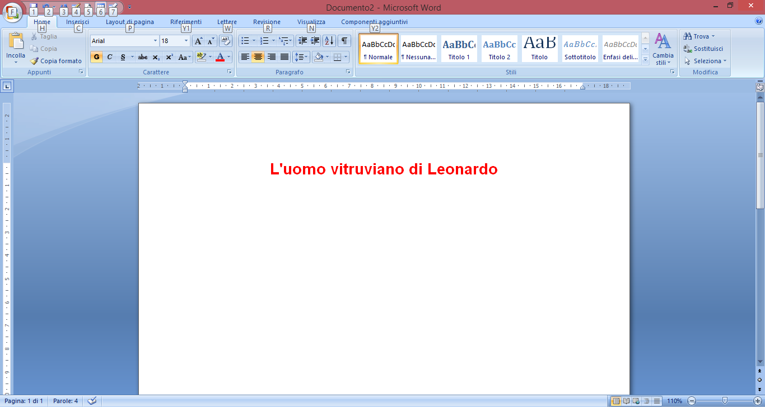
- Aprire il browser (Google Chrome o Internet Explorer) Navigare sino a Google scrivendo nella barra degli indirizzi il seguente URL  - (www.google.it)  - Scrivere nella casella di ricerca la seguente parola chiave:  - "Uomo di Vitruvio"  - Premere invio | 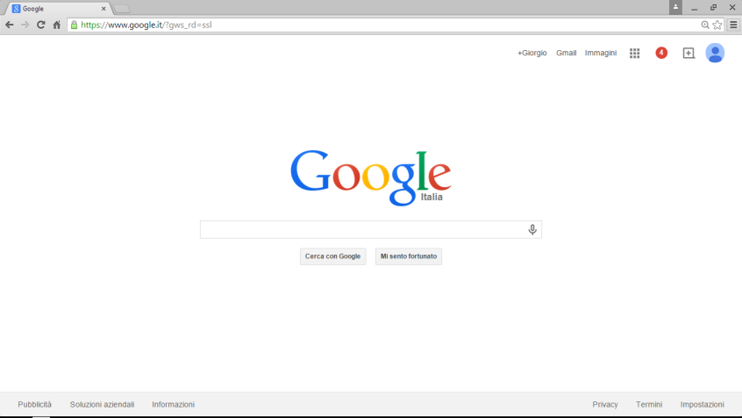
Cliccare sul risultato relativo a Wikipedia | 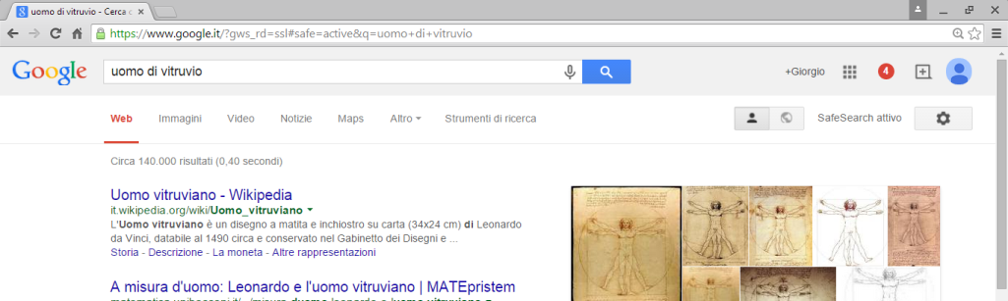
Selezionare il testo da  "L'uomo vitruviano è un disegno ...! sino a !...quadrato"  Cliccare sul testo selezionato con il tasto destro e dal menu contestuale scegliere  Copia  Ridurre a icona | 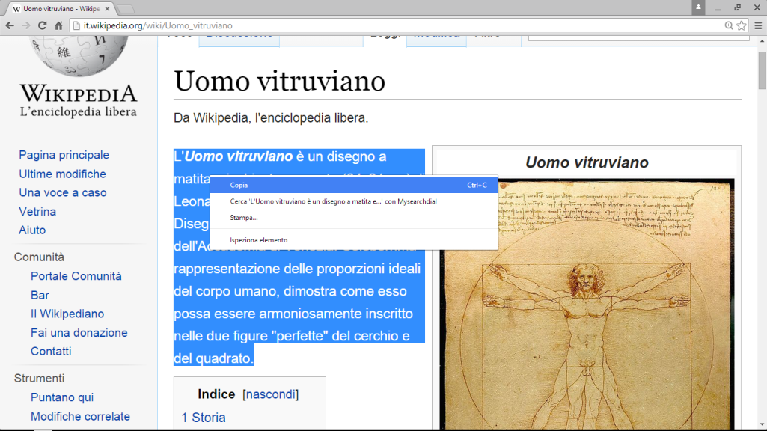
Sulla barra delle applicazioni cliccare sul documento di WORD aperto  Posizionarsi due righe dopo il titolo  Cliccare con il tasto destro e dal menu contestuale selezionare  Incolla | 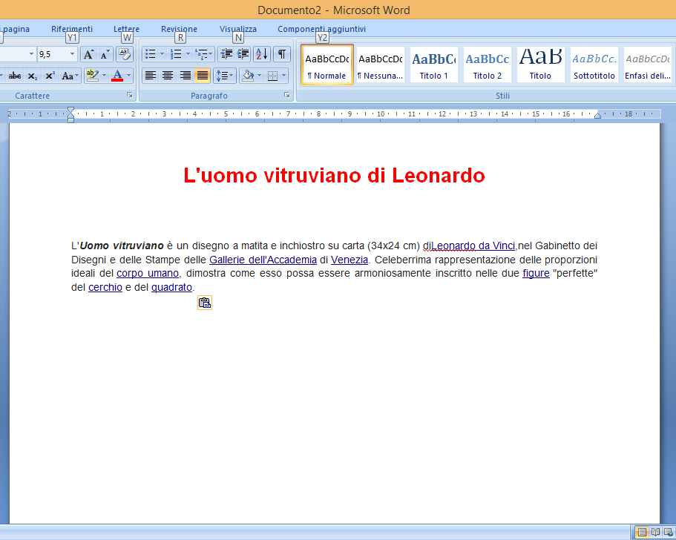
Ridurre a icona Word e cliccare sul (browser) posizionato sulla barra delle applicazioni  Cliccare con il tasto destro del mouse sull'immagine e selezionare Copia immagine  Ridurre a icona | 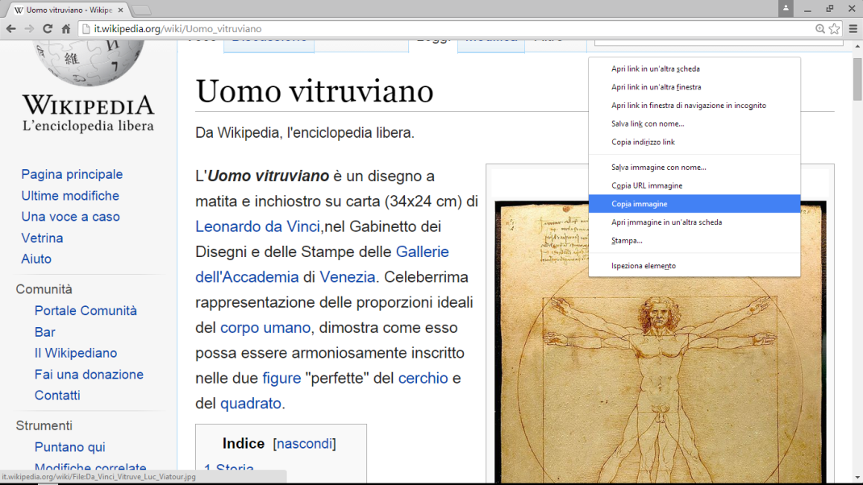
Ripristinare Word dalla Barra delle applicazioni  Posizionare il cursore sotto il titolo  Cliccare con il tasto destro del mouse e selezionare INCOLLA | 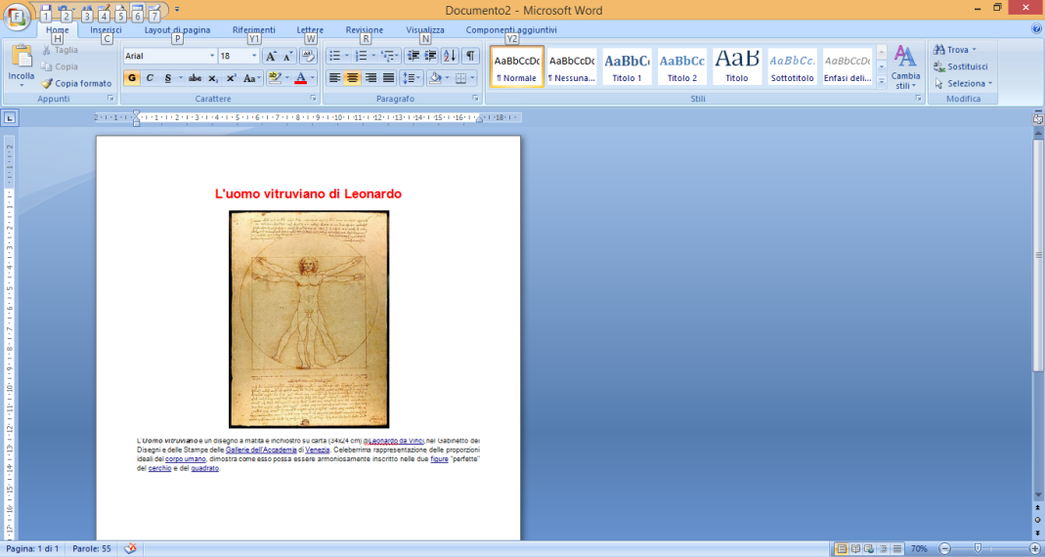
Salvare il documento sul desktop con il nome  "Uomo vitruviano". | 